**BIÊN BẢN HỌP NHÓM**

**1.Thông tin chung:**

Tên nhóm: nhóm **Nhiều nhóm phó nhất**

Các thành viên có tham dự bao gồm danh sách đính kèm :

|  |  |  |  |  |  |
| --- | --- | --- | --- | --- | --- |
| STT | MSSV | Họ và tên | Vai trò | Email | SĐT |
| 1 | 15211TT1147 | Nguyễn Quý Đức An Tôn | Nhóm trưởng | Tonannguyen071097@gmail.com | 01676703807 |
| 2 | 15211TT1622 | Lê Anh Tân | Nhóm phó | Anhtan3396@gmail.com | 0907172440 |
| 3 | 15211TT1734 | Đào Hoài Phương | Nhóm phó | Hoaiphuong2527@gmail.com | 01682216954 |
| 4 |  |  |  |  |  |

|  |  |  |
| --- | --- | --- |
| Chức Năng | | |
| Danh sách thu chi theo thời gian | Hiển thị danh sách thu chi theo thời gian: tháng , quý, năm |  |
| Biểu đồ doanh số | Hiển thị biểu đồ doanh số |  |
| Quản lí nhân viên | Thống kê nhân viên  Nhập lương của từng loại nhân viên  Tính lương  Xuất bảng lương  Sắp xếp nhân viên  Tìm kiếm nhân viên |  |
| Nhập xuất thu chi | Nhập xuất doanh thu  Nhập xuất tiền chi  Tính doanh thu tháng, quý , năm  Tổng hợp cái loại thu,  Tìm kiếm doanh thu, nhập, xuất |  |
| Đăng nhập | Đăng nhập trang quản lí |  |
| Hoa | Danh sách hoa  Tìm kiếm hoa  Chỉnh sửa  Chi tiết |  |

***Mục tiêu họp nhóm nhằm :***

1. **Thảo luận, bàn bạc về đồ án giáo viên giao.**
2. **Sắp xếp thời gian thực hiện từng công việc để hoàn thành đồ án.**
3. **Phân công nhiệm vụ rõ ràng cho từng thành viên trong nhóm.**

**Sơ đồ user case**

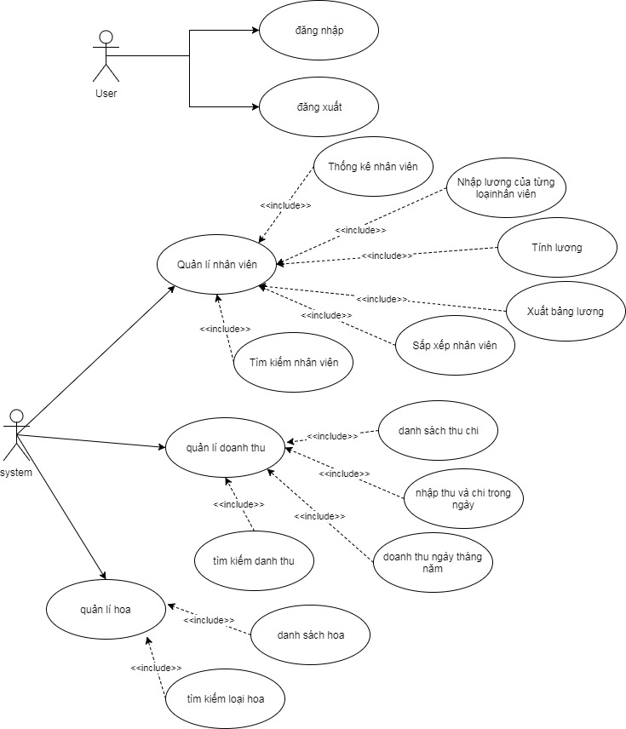

**Cơ sở dữ liệu**

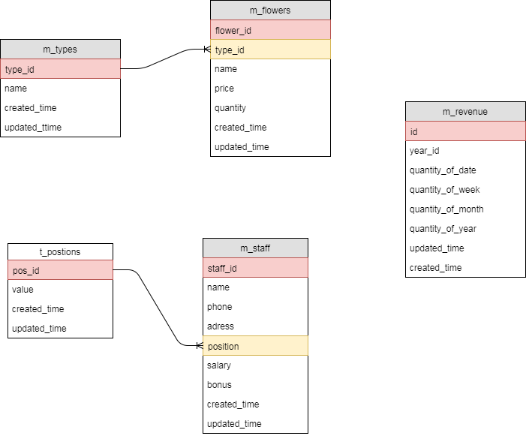

Địa điểm:

Thời gian bắt đầu và kết thúc:

1. **Kết quả buổi họp:**

* Thống nhất ý tưởng về đồ án : Manager Flower Store
* Thiết kế database
* Thống nhất Template
* Thống nhất về chức năng ứng dụng

1. **Nội dung:**

* Website quản lí doanh thu và các vấn đề về nhân sự của cửa hàng bán hoa

1. **Tổ chức công việc:**

* Từng thành viên lựa chọn công việc phù hợp với khả năng

1. **Bảng phân công công việc :**

|  |  |  |  |  |  |
| --- | --- | --- | --- | --- | --- |
| STT | Người phụ trách | Mô tả nội dung công việc | Bắt đầu | Kết thúc | Kết quả |
| 1 | Lê Anh Tân | * Tìm kiếm và hợp lí hóa Template | 09/11/2017 |  |  |
| 2. | Đào Hoài Phương | * Hoàn thiện database * Vẽ sơ đồ quan hệ | 09/11/2017 |  |  |
| 3 | Nguyễn Quý Đức An Tôn | * Vẽ sơ đồ use case | 09/11/2017 |  |  |
| 4 |  |  |  |  |  |

TP. Hồ Chí Minh, ngày 09 tháng 11 năm 2017

Thư Ký

Nguyễn Quý Đức An Tôn